Conseil 2022
Séance finale, Bucarest, 24 septembre 2022
Point de l'ordre du jour: ADM 29 | Révision 1 du  Document C22/102-F
 | 16 septembre 2022
 | Original: anglais
Rapport du Secrétaire général
EXÉCUTION DU BUDGET 2022: SITuation financière au 15 septembre 2022 et prÉvisions jusqu'au 31 décembre 2022

Résumé
Le présent document rend compte de la situation financière au 15 septembre 2022 et des prévisions d'exécution du budget 2022 jusqu'au 31 décembre 2022.
Il appelle l'attention sur des difficultés d'exécution du budget imputables au montant plus élevé qu'attendu des charges et au montant plus faible que prévu des produits issus du recouvrement des coûts, en particulier du traitement des fiches de notification de réseaux à satellite et de Telecom.
Il rend compte aussi des mesures et des dispositions que la direction de l'UIT prend actuellement pour faire en sorte que l'exécution du budget pour 2022, ainsi que les années suivantes, reste dans les limites des ressources disponibles.

Suite à donner
Le présent document est soumis au Conseil pour examen et avis.
____________

Références
Résolution 1405 du Conseil – Budget 2022-2023
Règlement financier de l'Union
Décision 5 (Rév. Dubaï, 2018) de la Conférence de plénipotentiaires
Article 4 de la Constitution, Document C16/45 du Conseil

SITUATION FINANCIère au 15 septembre 2022 et
prévisions D'EXÉCUTION du budget jusqu'au 31 décembre 2022

1 Introduction
Le présent document a pour objet d'informer le Conseil de la situation financière au 15 septembre 2022.
Le manque à gagner au titre du recouvrement des coûts devrait atteindre environ -6,9 millions CHF; il est en partie compensé par certaines économies du côté des charges, principalement au niveau du Secrétariat général. Dans ces conditions, le déficit budgétaire devrait atteindre environ –1,42 millions CHF à la fin de l'année.
Afin de déterminer les économies à réaliser sur les charges pour faire en sorte qu'il n'y ait pas de déficit en fin d'année, un groupe de travail interne présidé par le Vice-Secrétaire général et composé des Adjoints aux Directeurs des trois Bureaux et des Chefs des Départements FRMD, HRMD, C&P et ISD a été créé.

2 Charges
Les charges au titre du budget 2022 devraient atteindre 158,5 millions CHF (contre un montant budgétisé de 163,6 millions CHF), ce qui se traduira par une économie de 5,1 millions CHF sur le budget approuvé, inférieure aux prévisions. Le montant indiqué inclut les charges liées au COVID-19, estimées à 370 000 CHF. Une provision d'un montant de 1,5 million CHF pour le versement annuel à l'UNSMIS est incluse dans les prévisions.
On trouvera au tableau 1 ci-dessous la ventilation des prévisions de charges par Secteur jusqu'à fin 2022.

3 Produits
En ce qui concerne les produits, le montant anticipé pour le budget 2022 atteint 157,1 millions CHF (par rapport au budget de 163,6 millions CHF), soit un manque à gagner de 6,5 millions CHF par rapport au budget approuvé.
On trouvera au Tableau 2 ci-dessous une ventilation des prévisions de produits par source.
Le manque à gagner s'explique par le montant des produits au titre du recouvrement des coûts, comme le montre le Tableau 3 ci-dessous.
Le Tableau 4 ci-après présente l'état comparé des produits au titre du recouvrement des coûts en fonction des montants inscrits dans le plan financier et le budget et des montants effectifs et des prévisions. Il indique l'écart entre le montant inscrit au budget et les produits effectifs par domaine de recouvrement des coûts. Les valeurs pour 2023 correspondent à la prévision linéaire déduite des chiffres de la période 2020-2022.
Le Graphique 1 ci-après donne une représentation graphique de l'état comparé des produits au titre du recouvrement des coûts en fonction des montants inscrits dans le plan financier et le budget et des montants effectifs et des prévisions (projection linéaire pour 2023) entre 2020 et 2023.
Graphique 1 – Produits au titre du recouvrement des coûts pour
la période 2020-2023
état comparé en fonction des montants inscrits dans le plan financier
et le budget et des montants effectifs et des prévisions
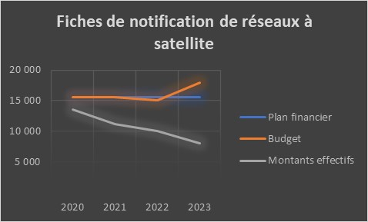 | 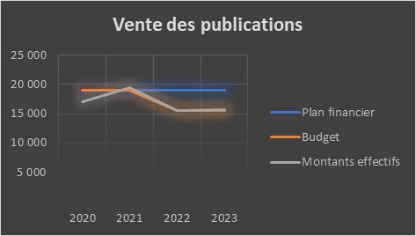
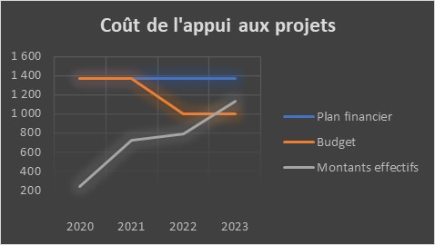 | 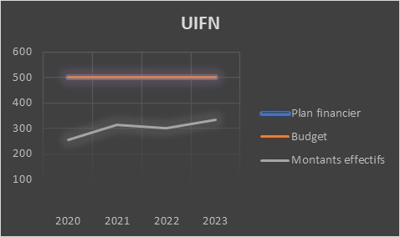

4 Taux de réalisation des produits anticipé pour 2022
Dans tout budget, les montants inscrits du côté des charges sont garantis par les montants inscrits du côté des produits. Si les produits anticipés dans le budget ne se concrétisent pas totalement, les charges doivent être diminuées en conséquence.
Au 15 septembre 2022, le manque à gagner anticipé pour les produits s'établissait à – 6,558 millions CHF.
à la même date, le taux de réalisation des produits anticipé pour 2022 s'établissait à 95,99%. Autrement dit, seules 95,99% des charges budgétisées peuvent être couvertes par les produits disponibles, étant donné que le résultat de l'exécution du budget doit rester positif.
Les produits étant universels pour l'Union, le taux a été appliqué uniformément à l'ensemble de l'UIT. Le tableau 1bis indique les limites/cibles par Secteur pour l'exécution du budget 2022 (colonne a) et les économies à réaliser jusqu'à fin 2022 (colonne c) pour ne pas dépasser les limites/cibles et rester dans les limites du budget.

Pour éviter la méthode du prorata (imposition de réductions budgétaires proportionnelles à tous les niveaux), des économies seront repérées en fonction des ressources nécessaires pour exécuter les activités de base et obligatoires qui sont nécessaires pour permettre à l'UIT de s'acquitter de sa mission et d'aider ses membres. Les autres activités seront classées selon leur rang de priorité pour les membres et des ressources y seront affectées quand et si disponibles.

5 Mesures possibles dans l'immédiat pour équilibrer l'exécution du budget
Pour éviter de parvenir un résultat négatif (déficit) pour l'exécution du budget 2022, des mesures d'efficacité seront appliquées pour le reste de l'année en vue de réduire les charges, à savoir:
• autoriser seulement les recrutements externes au titre du budget ordinaire (pour les contrats de durée déterminée, les contrats de courte durée et les SSA) jugés indispensables à la continuité des activités de l'Union, selon l'estimation qui aura été faite à cet égard par le Secrétaire général en consultation avec le fonctionnaire élu compétent;
• restreindre les missions au titre du budget ordinaire à celles qui sont jugées indispensables à la continuité des activités de l'Union;
• dans la mesure du possible, tous les Bureaux et Départements du Secrétariat général appliqueront le taux d'emplois vacants de 5%;
• dans la mesure du possible et sauf si des frais d'annulation devaient s'appliquer, assurer les services d'interprétation uniquement sur demande pour les manifestations telles que les réunions de commissions d'études, les ateliers, les séminaires, les réunions de groupes consultatifs, etc.;
• ne plus engager aucune charge non obligatoire (manifestations parallèles, etc.) au titre du budget ordinaire;
• reporter ou annuler les services de conseil inscrits au budget ordinaire pour les activités non obligatoires;
• reporter ou annuler les activités de formation non obligatoires inscrites au budget ordinaire;
• dans la mesure du possible, geler l'octroi de bourses pour la participation à des manifestations et des activités financées sur le budget ordinaire;
• réduire les frais de voyage en modifiant les "Conditions régissant les voyages officiels" pour accroître le recours aux vols en classe économique, en particulier pour les manifestations qui demandent une large participation de fonctionnaires de l'UIT.
Les prévisions pour 2022 tiennent compte de l'estimation des provisions pour congés accumulés et primes de rapatriement. L'estimation a été établie d'après les meilleures connaissances disponibles, mais les montants effectifs ne seront connus qu'en fin d'année, voire en janvier 2023. Il est donc possible que des divergences apparaissent par rapport à nos prévisions.

6 Prochaines étapes
L'exécution du budget 2023 et celle des budgets ultérieurs sera difficile à équilibrer. L'Union devra procéder à un examen approfondi de ses activités et de ses méthodes de travail et les optimiser, tout en dégageant des produits plus importants, pour surmonter cette difficulté.
Certaines mesures d'efficacité décrites à l'Annexe 2 de la Décision 5 (Rév. Dubaï, 2018) ne sont pas encore pleinement appliquées, notamment la mesure N°1 relative au chevauchement et à la recentralisation de certaines activités. Par exemple, la recentralisation des contrôleurs financiers au sein du Département de la gestion des ressources financières a permis d'économiser trois postes, soit l'équivalent de 3 millions CHF environ, pour le prochain plan financier.
La période de la pandémie de COVID-19 a aussi apporté à l'UIT beaucoup d'enseignements utiles pour la suite de l'application des mesures d'efficacité visées à l'Annexe 2 de la Décision 5. Ainsi, bien que les réunions virtuelles et hybrides permettent d'économiser aux membres des frais de voyage et d'hébergement, elles ont fait augmenter les dépenses d'appui du secrétariat (entre autres pour le recrutement de modérateurs, la sécurité, le contrôle de l'accès et les équipements spéciaux à l'entrée des salles de réunion).
Le secrétariat présentera à la PP-22 un rapport sur la suite donnée à l'Annexe 2 de la Décision 5, y compris des suggestions de mesures complémentaires, dont celle de faire appel à des vérificateurs extérieurs des comptes pour analyser les faits nouveaux dans le domaine informatique et l'utilisation des ressources à l'UIT, notamment l'élaboration de logiciels en interne, la mise en œuvre de la transformation numérique des activités et des procédures, et la recherche de possibilités de réduire les frais généraux en externalisant les services d'appui assurés en interne qui sont offerts sur le marché.
Une évaluation rigoureuse sera nécessaire pour mettre en évidence les mesures d'efficacité futures devant permettre d'abaisser les frais généraux et de réserver davantage de ressources à l'accomplissement de la mission de l'UIT et à l'aide de ses membres.
Parallèlement, les États Membres de l'UIT sont invités à étudier la possibilité d'augmenter leurs unités contributives. Une quantité globale de 50 unités supplémentaires permettrait à l'Union de s'acquitter de sa mission avec succès. Des contributions volontaires seraient bienvenues pour remédier à l'insuffisance budgétaire.
______________

